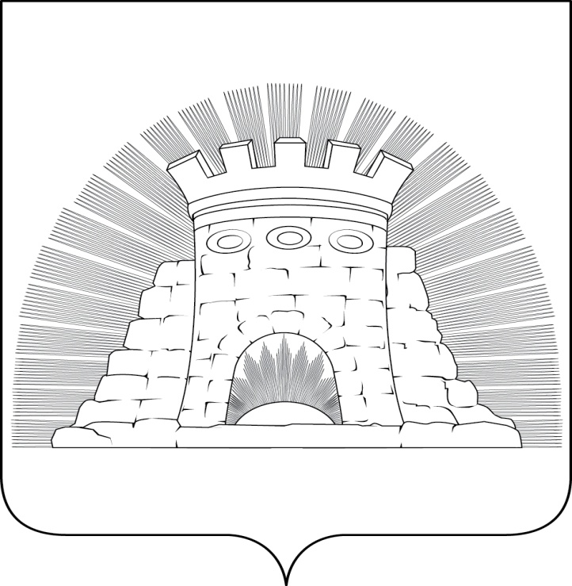

СОВЕТ ДЕПУТАТОВ

ГОРОДСКОГО ОКРУГА ЗАРАЙСК

МОСКОВСКОЙ ОБЛАСТИ
ул. Ленинская, д. 46, г.Зарайск, 140600 Тел. 8 (49666) 2-46-11 Факс: 8(49666) 2-52-46
e-mail: sovet.zmr@mail.ru

РЕШЕНИЕ №27/9

О рассмотрении заключения Комиссии от 30 мая 2024 года
в отношении депутата Совета депутатов
городского круга Зарайск Московской
области Маркова И.М.

Руководствуясь федеральными законами от 06.10.2003 N 131-ФЗ "Об общих принципах организации местного самоуправления в Российской Федерации", от 25.12.2008 N 273-ФЗ "О противодействии коррупции", с учетом представления прокуратуры №86-01-2023 об устранения нарушения законодательства о противодействия коррупции, рассмотрев заключения Комиссии по применению мер ответственности в отношении депутатов Совета депутатов городского округа Зарайск Московской области, представившим недостоверные или неполные сведения в ходе декларационной компании согласно Федерального Закона №273-ФЗ от 25.12.2008г. «О противодействии коррупции», принимая во внимание отсутствие коррупционной составляющей,

Совет депутатов городского округа Зарайск Московской области решил:

1. Вынести депутату Совета депутатов городского округа Зарайск Московской области Маркову Ивану Михайловичу предупреждение о недопустимости предоставления недостоверных или неполных сведений о своих доходах, расходах, об имуществе и обязательствах имущественного характера, а также сведений о доходах, расходах, об имуществе и обязательствах имущественного характера: своих, супруги (супруга) и несовершеннолетних детей.

Председатель Совета депутатов Е.А. Белкина

